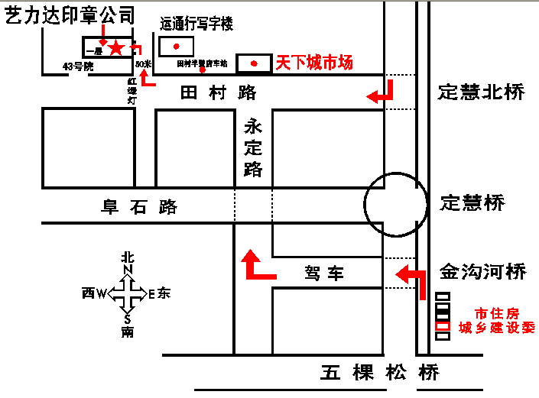

乘车路线：
乘车到定慧北桥下车，过马路换乘355、977田村半壁店下车向西红绿灯右转50米路西
驾车路线：
金沟河桥左转，永定路口右转，到头左转，红绿灯右转50米路西

地 址：北京市海淀区田村路43号院东墙外
电话：62189949 62189929

